Miniatur-Lichtschranke W4F: Performance in Perfektion

Waldkirch, im Februar 2021 – Mit der W4F bringt SICK eine Miniatur-Lichtschranken der nächsten Generation auf den Markt. Eine neue ASIC-Plattform bringt der Produktfamilie zahlreiche Performance-Pluspunkte. So erfassen die Sensoren selbst tiefschwarze, hochspiegelnde, flache oder transparente Objekte mit höchster Zuverlässigkeit. Zudem kann die W4F Abstandsinformationen bereitstellen, z. B. zur Höhe von Objekten, und so Prozessfehler erkennen. Erste Anwender attestieren den Lichtschranken zugleich die beste Fremd- und Sonnenlichtunterdrückung am Markt – und höchste Störfestigkeit gegen alle bekannten optischen Störungen Das Blue-Pilot-Bedienkonzept sowie innovative Monitoring-Möglichkeiten machen die Einstellung und Überwachung der Sensoren unerreicht einfach. Dies spart Zeit bei der Inbetriebnahme. IO-Link und neue smarte Funktionen zur Sensorüberwachung und -diagnose schaffen die Verbindung in die digitalisierte Maschinen- und Applikationswelt. Alles zusammen bedeutet: maximale Performance auf minimalem Bauraum, zuverlässiges Schaltverhalten, Prozess- und Zukunftssicherheit garantiert – auch in neuen Anwendungen, die sich der W4F eröffnen.
Die W4F Next Generation im hochrobusten Vistal®-Kunststoffgehäuse bietet Sensorfunktionen und Leistungsparameter, wie sie bislang nur von den größeren SICK-Produktfamilien W16 und W26 bekannt waren. So wurde deren Blue-Pilot-Bedienkonzept für die W4F übernommen. Damit bieten auch die Miniatur-Lichtschranken der nächsten Generation das bewährte Look-and-Feel – eine Einheitlichkeit, die den Anwendern die Bedienung und Inbetriebnahme der Sensoren wesentlich erleichtert.
Neues ASIC sorgt für Leistungssteigerung
Bis zu 47 Prozent mehr Arbeitsabstand als die Vorgänger-Produktfamilie, Lichttaster mit 38 Prozent weniger Schwarz-Weiß-Verschiebung zwischen Objekt und Hintergrund – mit der W4F ist SICK eine erhebliche Leistungssteigerung bei optoelektronischen Miniatursensoren gelungen. Dies gilt auch für die verbesserte, aktive Erfassung optischer Störer im Maschinenumfeld und deren Unterdrückung. Erreicht wird die hohe Störsicherheit durch eine erstmals in Sensoren dieser Art integrierte, zusätzliche Diffus-LED. Die Hintergrundausblendung der W4F – sie ist im Marktvergleich anderen Fabrikaten deutlich überlegen – gewährleistet einen kontinuierlichen Maschinenbetrieb, ohne Störungen aus dem Umfeld.
Grundlage für diese Performance ist die Entwicklung eines neuen ASIC. Dieser erlaubt es, sowohl die beiden lichtintensiven Pin-Point-Sende-LEDs als auch die Diffus-LED gleichzeitig zu betreiben, ohne dass sich der Sensor dabei nennenswert erwärmt. Dies vermeidet die Gefahr eines temperaturbedingten Ausfalls. Zudem digitalisiert der ASIC die Fotoströme des remittierten Lichts direkt an jedem Pixel des Multipixel-Empfängers. Dadurch erreichen die Sensoren zum einen eine sehr hohe Empfindlichkeit – also hohe Reichweiten und ein sicheres Detektionsverhalten auch bei schlecht remittierenden Objektoberflächen. Die digitalen Filter des ASIC gewährleisten zugleich die derzeit beste Fremdlichtunterdrückung am Markt. Dies stellt zuverlässige Prozesse sicher. Zum anderen lassen sich zusätzliche Prozess- und Diagnosedaten sowie betriebsrelevante Zusatzinformationen wie Temperaturen oder Betriebsstunden ermitteln. Die W4F bietet somit die wohl höchste Leistungsdichte und Funktionssicherheit am Markt. Die Anwender profitieren von einer durchgängigen und fehlerfreien Verfügbarkeit der Sensoren sowie einem ausfallsicheren Betrieb ihrer Maschinen.
Optical Standard, Optical Experts – für jede Aufgabe die passende Sensorlösung
Das Portfolio der W4F Next Generation besteht aus zwei Sensor-Segmenten – genannt Optical Standard und Optical Experts. Die Sensoren des Optical-Standard-Segments – eine Einweg-Lichtschranke und eine Reflexions-Lichtschranke mit jeweils hohen Reichweiten sowie zwei Lichttaster mit Hintergrundausblendung – bewähren sich als platzsparende und leistungsfähige Allrounder der Objektdetektion. Einer der Lichttaster bietet eine besonders konzentrierte Lichtstrahl- und Punktgeometrie (Narrow-beam). Dadurch ist der Sensor in der Lage, auch tiefschwarze Objekten mit weniger als einem Prozent Remission sicher zu detektieren.
Bei besonderen Herausforderungen können Anwender auf die Optical Experts vertrauen. Diese Sensoren hat SICK für bestimmte Anwendungen entwickelt. Die Variante mit V-Optik erkennt mithilfe ihres laserähnlichen Lichtflecks, ihrer V-Optik und durch ihr gezielt abgestimmtes Optikkonzept zuverlässig selbst stark spiegelnde oder transparente Objekte wie Wafer oder Displays. Um dünne Objekte oder Etiketten präzise zu erkennen, bietet SICK einen Lichttaster mit zwei LEDs und einer leistungsstarken Vordergrundausblendung an. Ein Lichttaster mit zwei linienförmigen Lichtflecken (DoubleLine) sorgt für ein durchgängiges Schaltsignal, auch wenn die Objekte Löcher, Bohrungen oder Aussparungen aufweisen. Lichttaster mit Distanzwertausgabe und MultiSwitch-Funktionalität – also mit zwei Schaltpunkten – überwachen in Bestückungsprozessen die korrekte Montage von Bauteilen. Beim Verpacken von Lebensmitteln können sie zwischen stehenden und liegenden Verpackungen unterscheiden, hohe und tiefe Füllstände melden oder die Durchmesser von Folien-, Packmittel- oder Etikettenrollen überwachen.
Weitere Informationen zur W4F Next Generation unter www.sick.com/W4F.
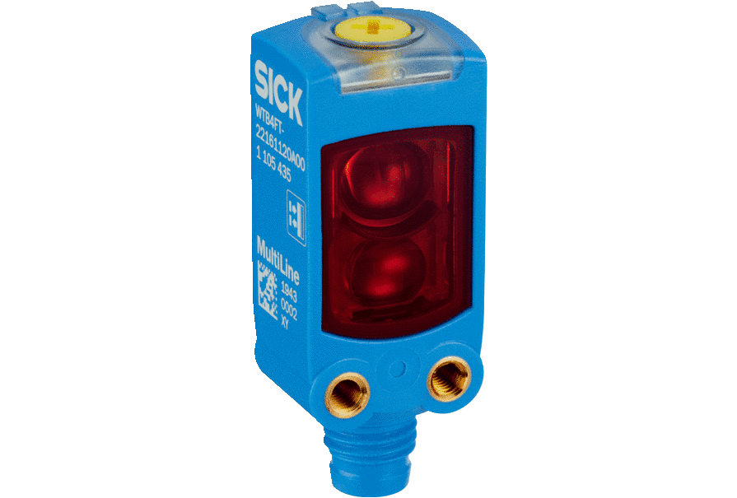
Die Miniatur-Lichtschranke W4F von SICK – für jede Aufgabe die passende Sensorlösung.

Ansprechpartner
Melanie Jendro │PR Manager │melanie.jendro@sick.de
+49 7681 202-4183 │+49 151 741 035 31

SICK ist einer der weltweit führenden Lösungsanbieter für sensorbasierte Applikationen für industrielle Anwendungen. Das 1946 von Dr.-Ing. e. h. Erwin Sick gegründete Unternehmen mit Stammsitz in Waldkirch im Breisgau nahe Freiburg zählt zu den Technologie- und Marktführern und ist mit mehr als 50 Tochtergesellschaften und Beteiligungen sowie zahlreichen Vertretungen rund um den Globus präsent. Im Geschäftsjahr 2019 beschäftigte SICK mehr als 10.000 Mitarbeiter weltweit und erzielte einen Konzernumsatz von rund 1,8 Mrd. Euro. Weitere Informationen zu SICK erhalten Sie im Internet unter http://www.sick.com

